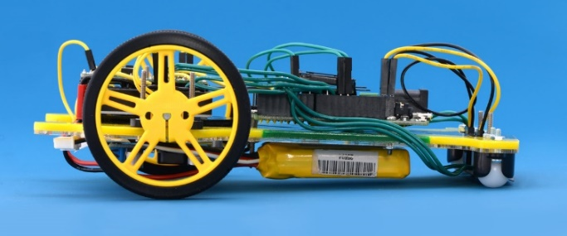

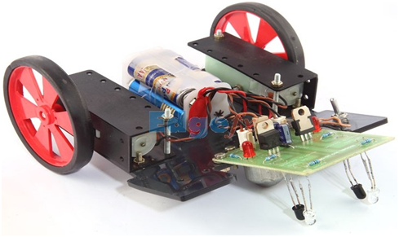

ARDUINO LINE FOLLOWER ROBOTIC CAR

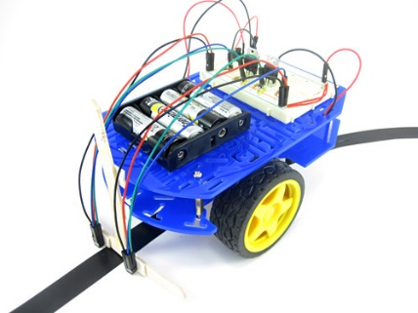

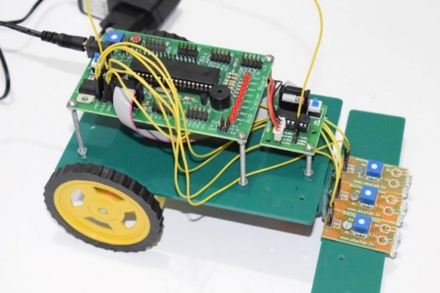

ARDUINO LINE FOLLOWER ROBOTIC CAR
Προδιαγραφές
- Κατασκευή ενός αυτόνομου ρομποτικού οχήματος το οποίο θα μπορεί να κινηθεί σε μία πίστα και πάνω σε μια μαύρη γραμμή στο μικρότερο δυνατό χρόνο. Παράδειγμα το ακόλουθο βίντεο:
https://www.youtube.com/watch?v=VF5w7Ct5s8Q&t=6s
- Το ρομποτικό όχημα μπορεί να έχει οποιοδήποτε σχήμα ή βάρος αλλά θα πρέπει να μπορεί να κινηθεί σε πίστα ανάλογη με αυτή του βίντεο.
- Η πίστα είναι μια λευκή επιφάνεια 1 X 2 m στην οποία θα υπάρχει μία διαδρομή σχεδιασμένη από μαύρη ηλεκτρολογική ταινία πάχους περίπου 2 cm.
- Τα ρομποτικά οχήματα θα είναι εξοπλισμένα με τα παρακάτω αναφερόμενα υλικά:
- 2 ρόδες και μια παθητική ή 4 ρόδες
- Ελεύθερη επιλογή σασί
- Arduino Uno
- Infrared line tracker
- Δύο continuous rotation servo motors ή dc motors ή geared dc motors
- Αυτόνομη επιλογή ή σχεδίαση driver

Ενδεικτικά Υλικά
- Arduino Uno ή κλώνος του.

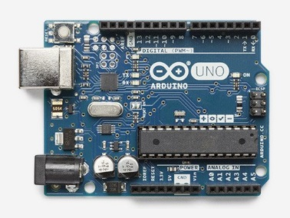

- Ρομποτικό όχημα

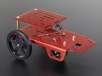

https://www.adafruit.com/products/2939

- Infrared line tracker

Ανιχνευτής λευκού-μαύρου με infrared, τουλάχιστον 3 καναλιών (αριστερά-κέντρο-δεξιά).
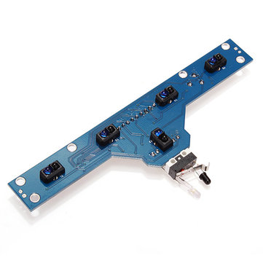

1 channel
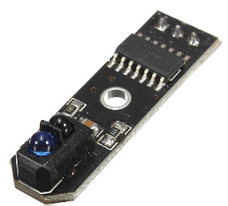

5 channel

http://www.banggood.com/5-Channel-Tracking-Sensor-Module-Board-Trace-Module-Infrared-Detection-p-90950.html

https://www.aliexpress.com/popular/line-tracking-robot.html

https://www.sparkfun.com/products/13582

https://grobotronics.com/sparkfun-redbot-sensor-line-follower.html

- Driver για τους 2 κινητήρες

Το driver (αν χρειάζεται) μπορεί να είναι ιδιο-κατασκευή (π.χ. με το ολοκληρωμένο L293) ή έτοιμο.
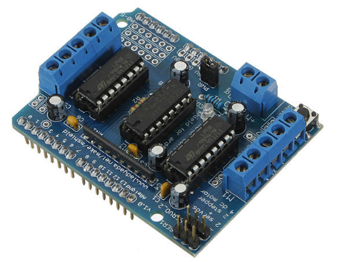

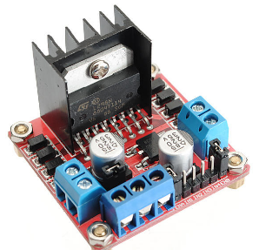

- Τροφοδοσία

Μία μπαταρία 9 V αλκαλική (ή 2 σε παράλληλη σύνδεση). Για περισσότερο απαιτητική χρήση μία μπαταρία 7.4 V LiPo τουλάχιστον 1 Αh.

Εναλλακτικά

Το ρομποτικό όχημα μπορεί να κατασκευαστεί με:

- Ένα σασσί από ακρυλικό υλικό (π.χ. plexiglass).

- Two continuous rotation servo motors ή dc motors ή geared dc motors.

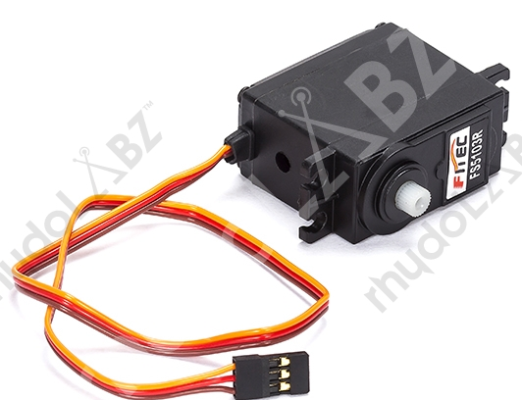
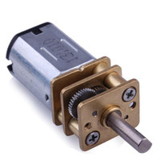
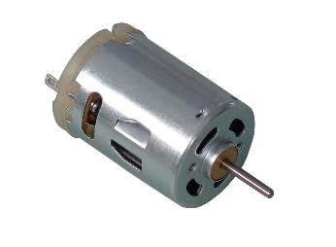

http://www.rhydolabz.com/robotics-servo-motors-c-155_157/fs5103r-3kgcm-continuous-rotation-plastic-geared-servo-p-1469.html

http://www.electan.com/pololu-stock-c-4003-en.html?osCsid=h168qobv9jvuq3pj0jrgccn9p7

- Μία κινούμενη μπίλια (ball caster) ή έναν ελεύθερα κινούμενο τροχό.
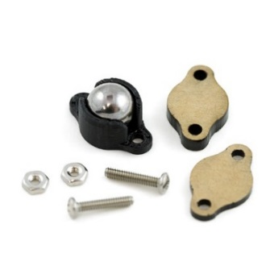

https://www.sparkfun.com/products/8909

- Two robot wheels.

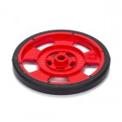
Η επιλογή πρέπει να είναι προσεκτική έτσι ώστε να ταιριάζουν με τον άξονα των 2 servo ή dc motors ή geared dc motors.

http://www.rhydolabz.com/robotics-wheels-tracks-c-155_160/solarbotics-red-servo-wheel-with-encoder-stripes-silicone-tires-p-737.html
https://www.sparkfun.com/search/results?term=free+moving+wheel
http://www.electan.com/pololu-stock-c-4003-en.html?osCsid=h168qobv9jvuq3pj0jrgccn9p7

